Louis XIV
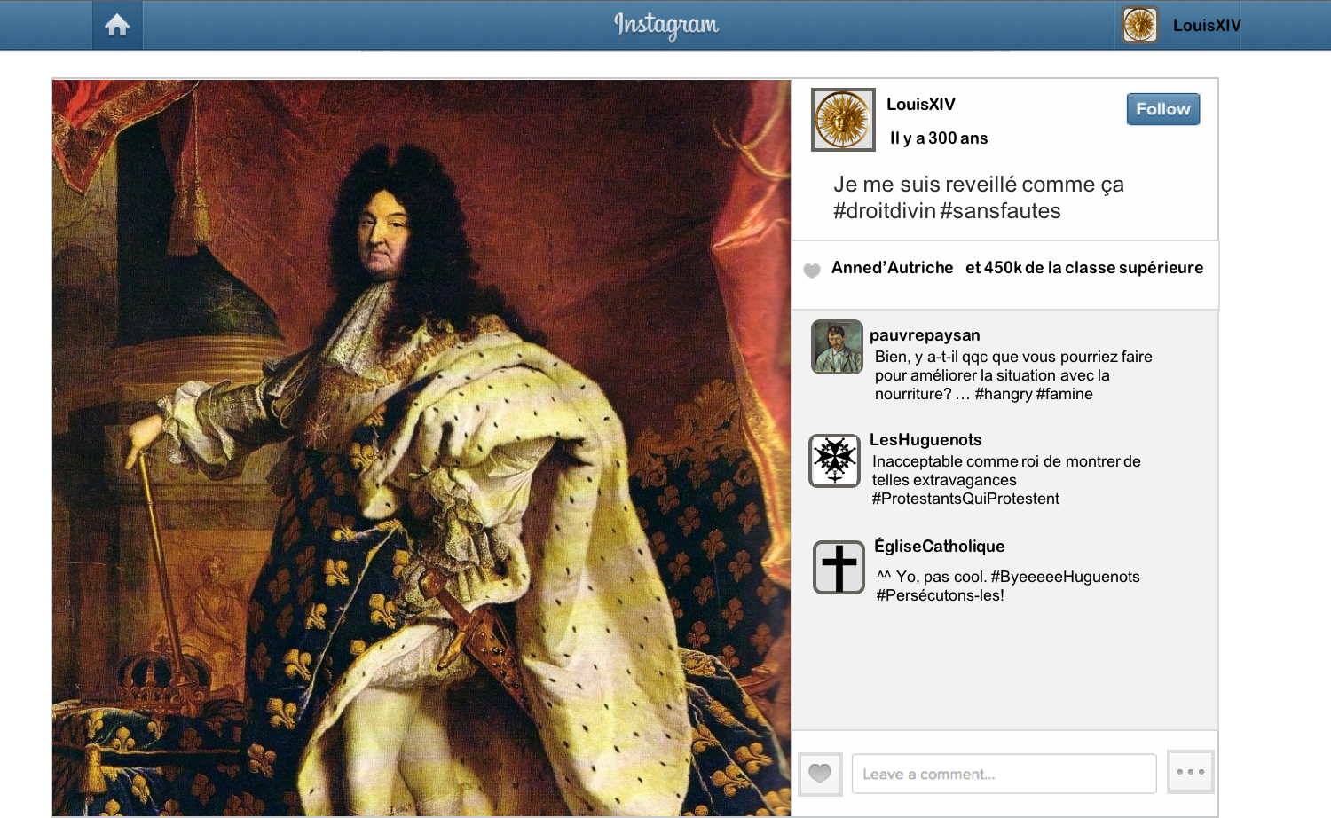
L’absolutisme de Louis XIV
- La _________________________________ de droit divin
- Un régime _________________________________ dans lequel le roi a tout le pouvoir
  - Législatif (créer des lois)
  - _________________________________ (faire appliquer les lois)
  - _________________________________ (juger et rendre son verdict)
- Louis XIV n’admet aucune autre autorité que celle de Dieu
Où a-t-on déjà vu ce style ? Que pourrait être des problèmes avec ce système ?
Comment impose-t-il son autorité ?
- Il dirige « d’une main de fer »
- Il ne tolère aucune opposition politique ou religieuse
- Il ne nomme pas de Premier Ministre
- Il conduit lui-même la réorganisation administrative et financière
- Il fixe les impôts
- Il développe le commerce et l’industrie
Le Château de Versailles
- La résidence principale du roi
  - 1682 jusqu’à sa mort
- Le siège officiel du gouvernement
- Le symbole de la _________________________________ et de la _________________________________ du roi
- Sa cour
  - _________________________________ personnes y habitaient ; il devient le point central de leur vie
Utilisez Google Maps – Quelle est la distance de Versailles à Paris aujourd’hui ? Par train ? Par autobus ? À pied ? En voiture ?
Comment est-ce que cette distance pourrait poser un problème ?
Le patron des arts
- Il se considérait comme le _________________________________ de la vie intellectuelle et _________________________________ en France
Quels loisirs artistiques sont démontrés ?
Louis XIV et l’armée
- Il montait des guerres après des guerres pour montrer la _________________________________ et assurer la _________________________________ de la France
- Cependant, cela voulait dire que les ressources de la France étaient _________________________________ et l’armée était 10x plus grande
Comment est-ce qu’une armée qui est trop grande pourrait être mauvais pour un pays ?
Intervention dans la religion
- Louis XIV était _________________________________
- Il a persécuté les _________________________________
  - Les Protestants français
  - Ils étaient souvent les gens d’affaires et les _________________________________
Quel effet est-ce que cette persécution pourrait avoir sur l’économie ?
Comment est-ce que l’économie française a été ruinée durant le règne de Louis XIV ?
Sa mort
- Louis XIV est mort en 1715
- Son arrière-petit-fils a monté le trône (Louis XV)
  - Il n’avait que 5 ans
- Les _________________________________ de la cour et l’incapacité du gouvernement de réaliser (de commencer) des réformes _________________________________ et _________________________________ ont conduit la France au bord du désastre

